Temat: Stosujemy powtarzanie poleceń w środowisku Scratch – rysujemy piramidę
Proszę o zapoznanie się z materiałem z podręcznika ze strony 61-63.
Do rysowania fajnie użyć duszka OŁÓWEK. W tym celu dodajemy Nowego duszka z biblioteki:
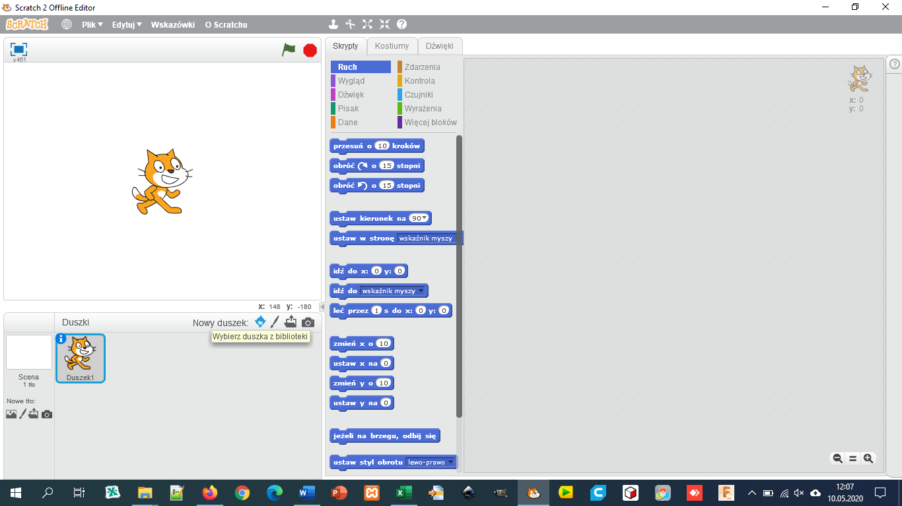
i z kategorii Przedmioty wybieramy ołówek
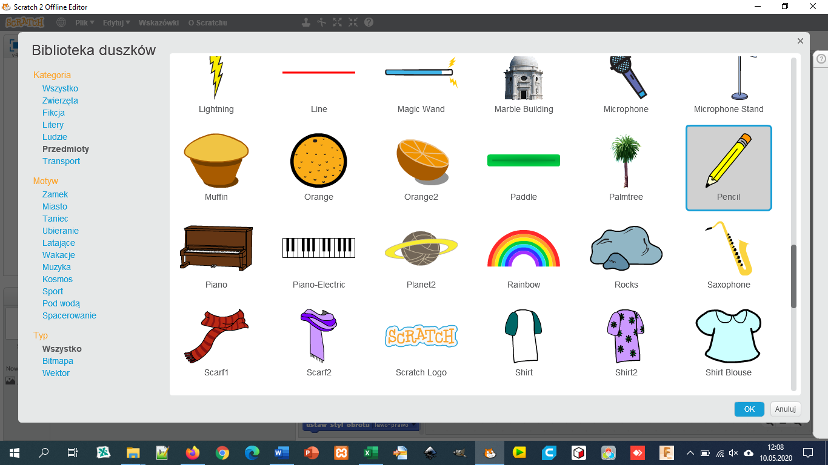
Kotka usuniemy
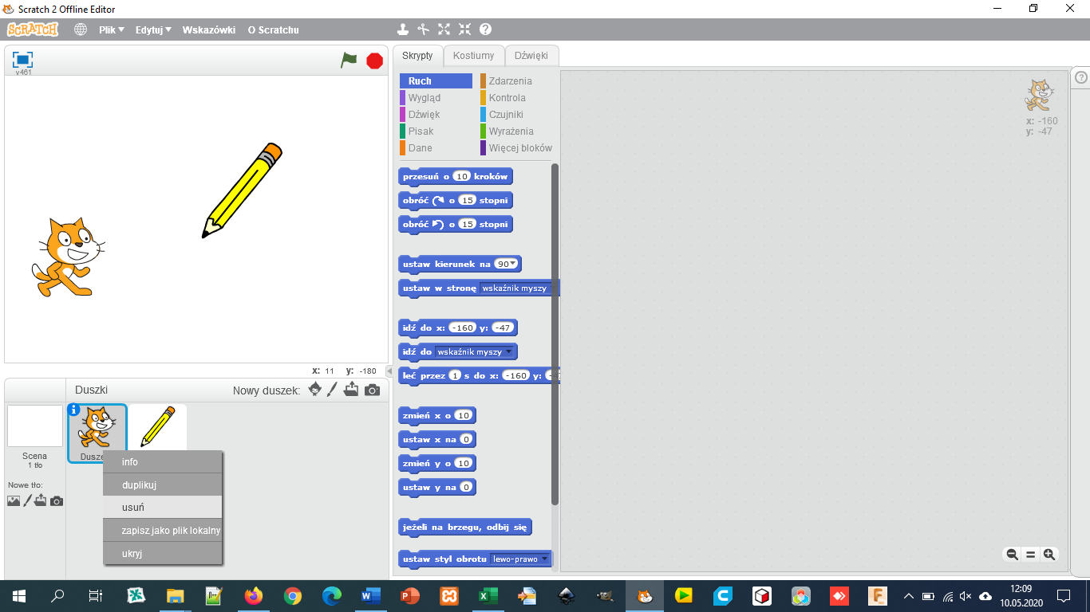
Następnie ustawimy środek duszka na Rysik naszego ołówka.
W tym celu wchodzimy na zakładkę Kostiumy i klikamy przycisk w Prawym górnym rogu Ustaw środek kostiumu.

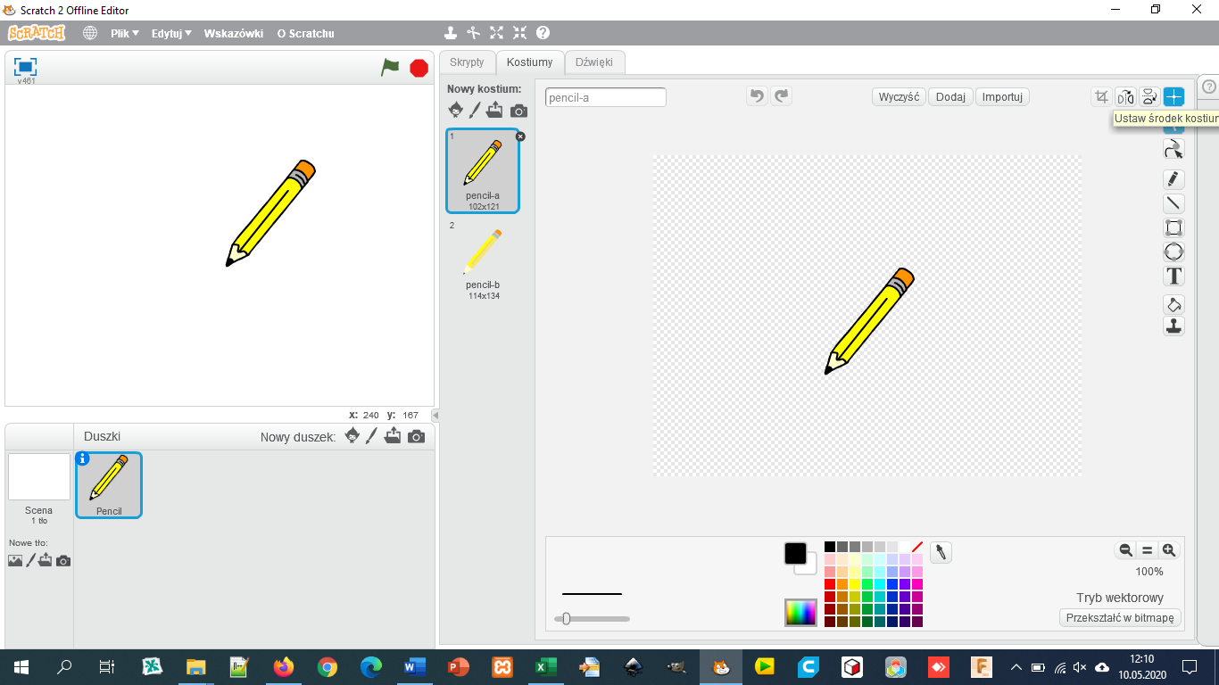
Wskazujemy koniec rysika i klikamy lewym klawiszem myszy
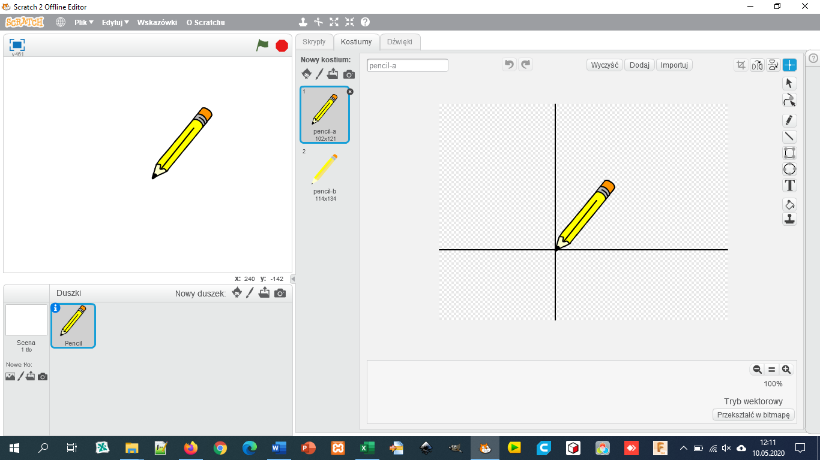
Po zmianie duszka na ołówek wykonajcie ćwiczenia od 1 do 5.
Plik prześlij na adres email: adam.kacperski@outlook.com wpisując w tytule Imię i nazwisko.

